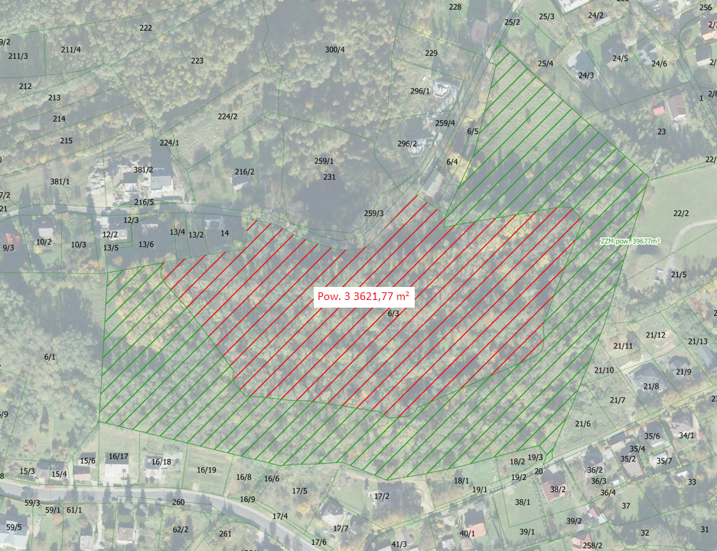
Załącznik nr 2 do ogłoszenia o przetargu z dnia 07.03.2022 r.

Teren Fortu nr 51 „Rajsko” przeznaczony do dzierżawy -
33 621,77 m²

